Bac S 2015 Amérique du sud http://labolycee.org
EXERCICE II. L’ADRENALINE CONTRE LES PIQÛRES DE GUÊPES (10 points)

Certaines personnes souffrent d’allergies aux piqûres de guêpes ou autres insectes. Dans
certains cas de réactions allergiques exacerbées, on parle de choc anaphylactique, syndrome clinique grave, qui met en jeu le pronostic vital. Le principal traitement du choc anaphylactique est l’adrénaline qui est administrée par voie intramusculaire à l’aide de dispositifs auto-injectables.

L’adrénaline, représentée ci-dessous, est une hormone secrétée par le système nerveux central et par les glandes surrénales qui entrainent notamment une accélération du rythme cardiaque. Elle produit cet effet en se fixant sur des récepteurs cibles, comme une clé dans une serrure.
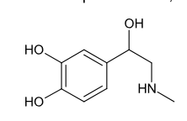

Données :
- masse molaire moléculaire de l’adrénaline : 183 g.mol⁻¹ ;
- électronégativités de quelques éléments chimiques (échelle de Pauling) :

Élément chimique | Hydrogène (H) | Carbone (C) | Azote (N) | Oxygène (O) | Chlore (Cl)
Électronégativité | 2,20 | 2,55 | 3,04 | 3,44 | 3,16

Les auto-injecteurs de l’adrénaline
Principe actif : Adrénaline
Indication : Traitement d’urgence des symptômes de choc anaphylactique provoqué entre autres par des piqûres d’insectes …
Posologie : Le produit doit être administré par vie intramusculaire uniquement.
L’auto-injecteur est destiné à l’auto-administration immédiate par une personne ayant un antécédent de réaction anaphylactique. Il est conçu pour délivrer une dose unique de 0,30mL de solution contenant 1,64 µmol d’adrénaline.

Chez certains patients, une nouvelle dose peut-être injectée après 10 à 15 minutes.
La dose habituellement efficace est de l’ordre de 0,010 mg d’adrénaline par kilogramme de masse corporelle, mais des doses supérieures peuvent être nécessaires dans certains cas.

d’après la Haute Autorité de Santé, 27 mai 2009

Description d’une synthèse de l’adrénaline
L’adrénaline peut être synthétisée à partir du catéchol (1). Celui-ci réagit avec le chlorure de chloroacétyle (2), pour donner la 3,4-dihydroxychloracétophénone (3). La molécule (3) réagit avec la méthylamine pour donner l’adrénalone (4). La molécule (4) est ensuite réduite par dihydrogénation en présence de palladium et conduit à un mélange racémique d’adrénaline (5).
Un des deux stéréoisomères de l’adrénaline étant douze fois plus actif d’un point de vue biologique que l’autre, il est nécessaire de séparer les stéréoisomères obtenus.
On rappelle qu’un catalyseur est dit stéréosélectif si son usage privilégie la formation d’un des stéréoisomères.
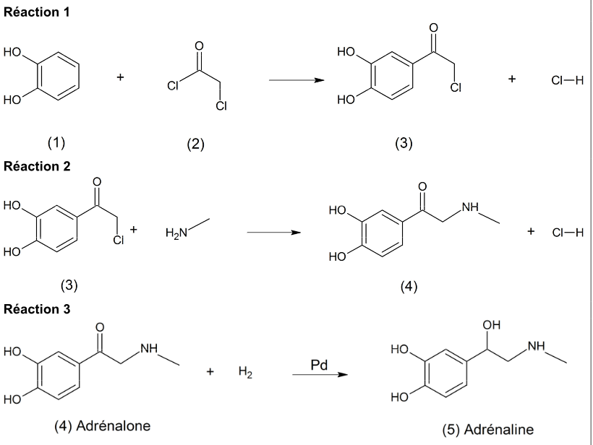

Séparation d’un mélange racémique par formation de diastéréoisomères
Une méthode générale de séparation d’un mélange racémique consiste à effectuer une réaction entre les deux énantiomères du mélange et une molécule chirale afin de former des diastéréoisomères dont les propriétés physico-chimiques sont différentes. Lorsque les énantiomères possèdent une fonction basique au sens de Brønsted, on utilise une molécule
chirale acide au sens de Brønsted et réciproquement pour former des sels diastéréoisomères ; enfin, un traitement de ces sels de diastéréoisomères séparés permet de reformer séparément chacun des deux énantiomères du mélange racémique initial.

Séparation des stéréoisomères de l’adrénaline

On part du mélange racémique de A et B :

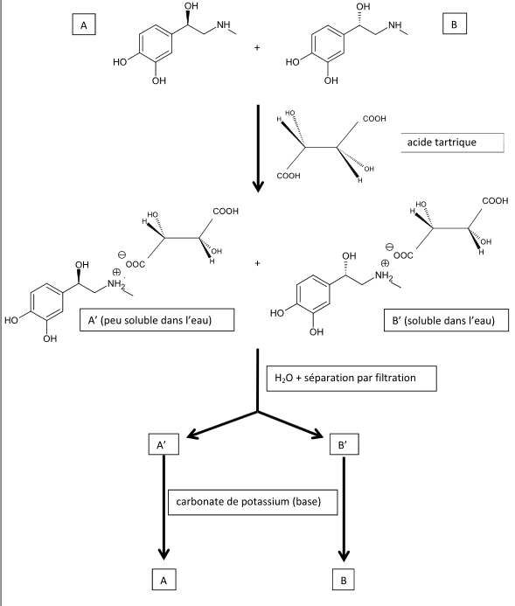

Données spectrales (IR et RMN) du produit obtenu lors de la synthèse

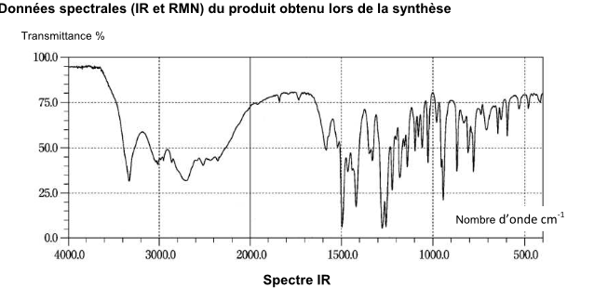
Spectre IR

Groupement | Liaison | Nombre d’ondes (cm⁻¹) | Intensité
Alcools et phénols | O-H libre | 3600 | Variable et fine
Alcools et phénols | O-H associé | 3200 – 3400 | Forte et large
Acides | O-H associé | 2500 – 3300 | Forte et large
Amines | N-H | 3300 – 3500 | Moyenne
Aromatiques | C-H | 3030 – 3080 | Variable
Alcanes CH₃ | C-H | 2900 | Forte
Aldéhydes | C-H | 1700 | Forte
Cétones | C=O | 1680 – 1700 | Moyenne
Esters | C-O | 1050 – 1300 | Forte
Alcools | C-O | 1000 – 1200 | Variable

Tableau de données pour la spectroscopie infrarouge
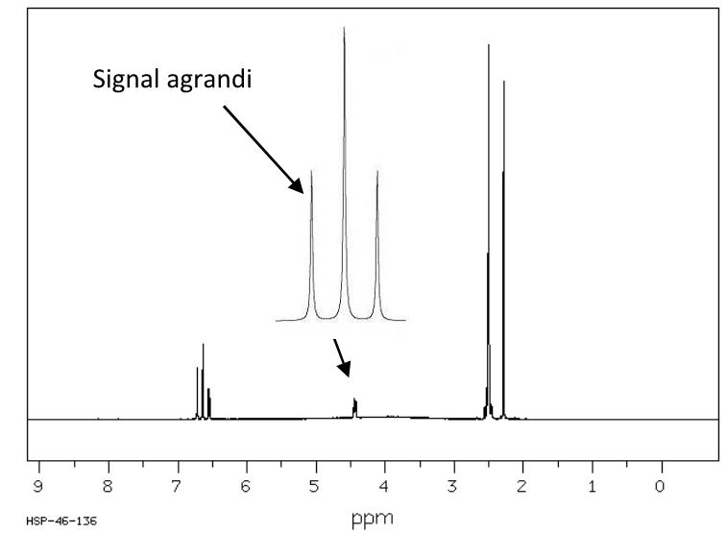
Spectre RMN du proton

1. La synthèse chimique de la molécule d’adrénaline

1.1. À quelle catégorie de réaction appartient chacune des réactions intervenant dans la synthèse de l’adrénaline ? Justifier.

1.2. Le mécanisme réactionnel de la réaction 2 de la synthèse est modélisé par deux étapes successives se déroulant au niveau microscopique. La première est représentée ci-dessous :
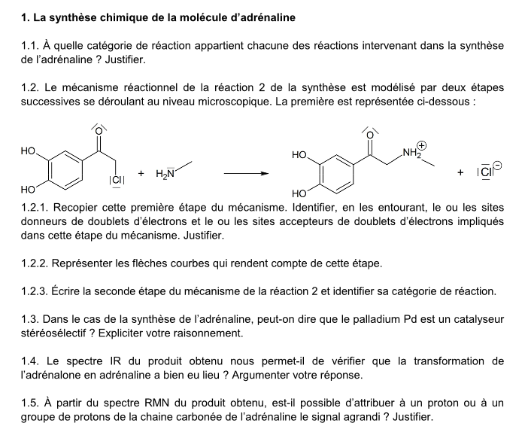

1.2.1. Recopier cette première étape du mécanisme. Identifier, en les entourant, le ou les sites donneurs de doublets d’électrons et le ou les sites accepteurs de doublets d’électrons impliqués dans cette étape du mécanisme. Justifier.

1.2.2. Représenter les flèches courbes qui rendent compte de cette étape.

1.2.3. Écrire la seconde étape du mécanisme de la réaction 2 et identifier sa catégorie de réaction.

1.3. Dans le cas de la synthèse de l’adrénaline, peut-on dire que le palladium Pd est un catalyseur stéréosélectif ? Expliciter votre raisonnement.

1.4. Le spectre IR du produit obtenu nous permet-il de vérifier que la transformation de
l’adrénalone en adrénaline a bien eu lieu ? Argumenter la réponse.

1.5. À partir du spectre RMN du produit obtenu, est-il possible d’attribuer à un proton ou à un
groupe de protons de la chaine carbonée de l’adrénaline le signal agrandi ? Justifier.

2. La molécule d’adrénaline et sa structure

2.1. Représenter la molécule d’adrénaline et entourer les groupes caractéristiques en dehors du cycle. Préciser les familles de composés qui leur sont associées.

2.2. Les stéréoisomères A et B de l’adrénaline sont-ils diastéréoisomères ou des
énantiomères ? Justifier.

2.3. Expliquer en quelques lignes les différentes étapes de la méthode mise en œuvre pour séparer les stéréoisomères de l’adrénaline.

3. L’auto-injection de l’adrénaline

3.1. Déterminer la valeur de la concentration molaire d’adrénaline dans la solution contenue dans l’ampoule d’auto-injection.

3.2. Une personne de masse corporelle 55 kg est victime d’une piqûre de guêpe. Ayant des antécédents de chocs anaphylactiques, elle décide de pratiquer une auto-injection suivant le protocole fourni par le fabricant. Une seule auto-injection est-elle suffisante ? Si non, combien devrait-elle en faire ? Justifier votre démarche.

